Documento de Arquitectura Migración Funcional PGN SIU

OP 078-2023 - Fase 2, PGN Migración Funcional SIU

**Versión** del producto 1.187981a de 13 Sep 2023

**Presentado a**

Procuraduría General de la Nación (PGN)

**Fecha**

13 Sep 2023

# Documento de Descripción de Entidades de Datos. Migración SUI PGN

## Objetivo del Documento

Descripción de los productos de trabajo de la arquitectura de datos del proyecto Migración SUI, Fase 2, de la Procuraduría General de la Nación (PGN en adelante), Contrato 078-2023. El principal propósito de este documento es informar de las decisiones sobre la disposición lógica y física de las componentes de datos relevantes a la arquitectura del sistema SUI Migración. Por tanto, el documento contiene información estratégica para la toma de decisiones en cuanto al transporte, organización y mantenimiento de los entidades de datos de negocio, no un diseño detallado. Puntualmente, refleja decisiones sobre la plataforma tecnológica seleccionada, así como consideraciones importantes para el diseño y desarrollo, con procura de garantizar una solución técnicamente viable y óptima para el proyecto.

## Control de Cambios

| Tema | OP 078-2023 Fase 2, PGN Migración Funcional SIU |
| --- | --- |
| Palabras clave | SIU, Softgic, PGN, Análisis de brecha, GAP, Entidades, Datos |
| Autor |  |
| Fuente |  |
| Versión | 1.187981a del 13 Sep 2023 |
| Vínculos | [N003a Vista Segmento PGN SIU](N03a%a20Vsta%20aSegenta%20SOA%20PGN.md) |

# Documento de Arquitectura Datos SUI

* Descripción de Entidades de Datos Migración SUI PGN
  + Migracion.2. datos
  + Migracion.2a. datos Hominis
  + Migracion.2c. datos Control interno
  + Migracion.2d. datos SIRI
  + Migracion.2b. datos SIM

# Descripción de Entidades de Datos Migración SUI PGN

## Migracion.2. datos

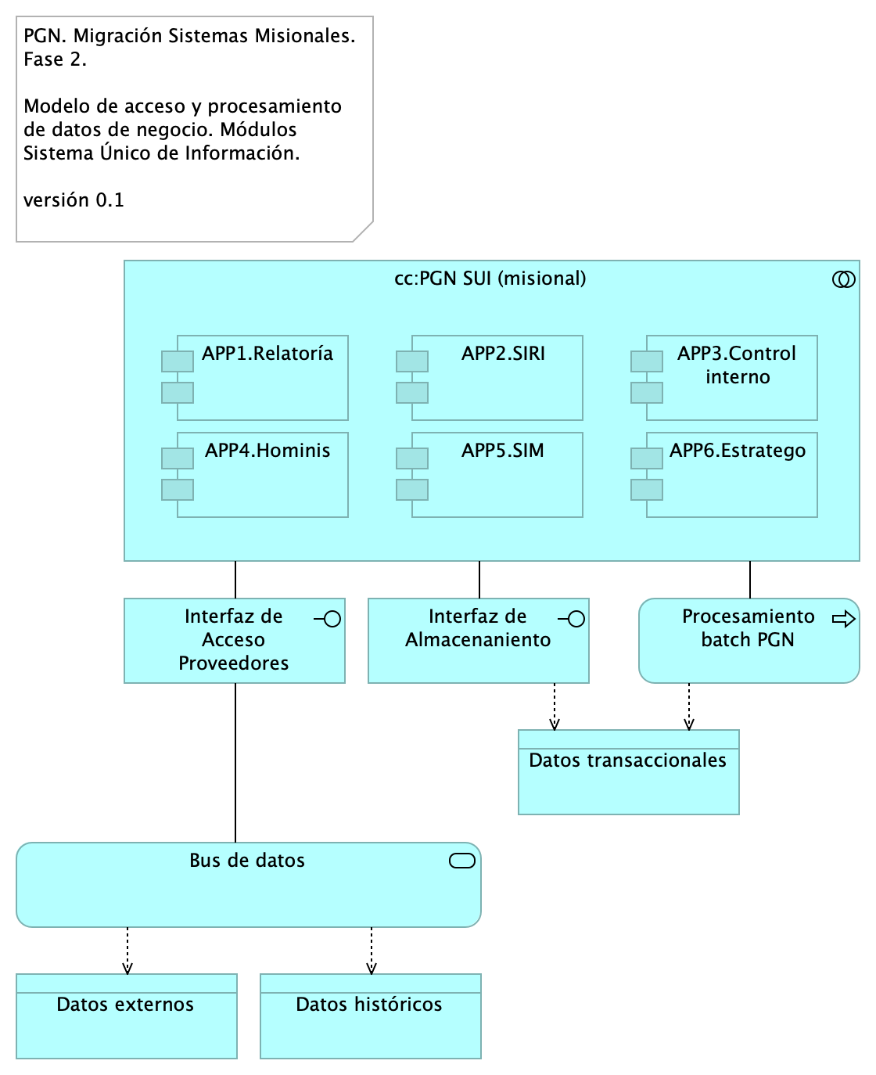

Imagen 1: Diagram: Migracion.2. datos

Modelo de acceso y procesamiento a datos de negocio del SUI. Presentamos la organización de los ítems de datos de negocio necesarios para que los módulos del SUI puedan recolectar, procesar, integrar y almacenarlos de forma organizada y escalable.

Mediante esta organización, los datos de negocio son transportados desde sus respectivas fuentes mediante interfaces (por principio de extensión y mantenibilidad). Los datos externos, entendidos como los de otros proveedores, son obtenidos mediante un intermediario: el bus de datos del SUI.

Consideramos tres tipos datos: datos transaccionales, históricos y externos, y presentamos una manera distinta de tratarlos y transportarlos.

### Catálogo de Elementos

| Name | Type | Description | Properties |
| --- | --- | --- | --- |
| **cc:PGN SUI (misional)** | application-collaboration |  |  |
| **APP1.Relatoría** | application-component | Módulo del SUI. Relatoría pública. Publicación de información de referencia para funcionarios y personas naturales, cientes de la PGN. |  |
| **APP2.SIRI** | application-component |  |  |
| **APP3.Control interno** | application-component |  |  |
| **APP4.Hominis** | application-component | Módulo del SUI. Gestión de capital humano, funcionarios y cargos de representación y libre remoción de la PGN. |  |
| **APP5.SIM** | application-component |  |  |
| **APP6.Estratego** | application-component |  |  |
| **Interfaz de Acceso Proveedores** | application-interface | Interfaz de acceso a los tipos de datos externos al SUI. |  |
| **Interfaz de Almacenaniento** | application-interface | Interfaz de acceso a los repositorio, base de datos relacionales y no jerárquicas. Tipos de datos transaccionales, internos, del SUI. |  |
| **Procesamiento batch PGN** | application-process | Los procesos de lotes, que requieren volumenes de datos altos, deben hacer parte de la arquitectura de datos del SUI. |  |
| **Bus de datos** | application-service | El patrón de bus de datos tiene el rol de unir y referir a los datos externos al SUI de tal manera que hace transparente la localización y el formato de este tipo de datos. |  |
| **Datos externos** | data-object |  |  |
| **Datos históricos** | data-object |  |  |
| **Datos transaccionales** | data-object |  |  |

## Migracion.2a. datos Hominis

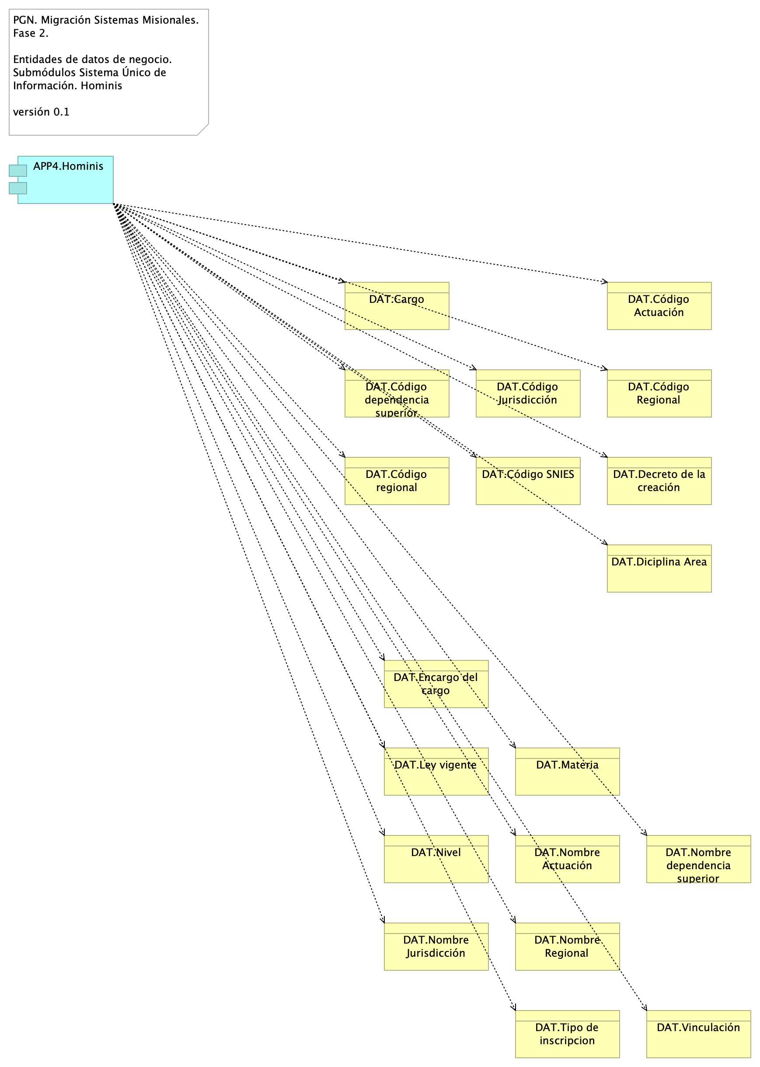

Imagen 2: Diagram: Migracion.2a. datos Hominis

Identificación de entidades de datos de negocio relacionadas al módulo de gestión de capital del SUI, Hominis.

Estas entidades de datos de negocio son los que llamamos los tipos de datos internos del SUI.

### Catálogo de Elementos

| Name | Type | Description | Properties |
| --- | --- | --- | --- |
| **APP4.Hominis** | application-component | Módulo del SUI. Gestión de capital humano, funcionarios y cargos de representación y libre remoción de la PGN. |  |
| **DAT.Cargo** | business-object |  |  |
| **DAT.Código Actuación** | business-object |  |  |
| **DAT.Código Jurisdicción** | business-object |  |  |
| **DAT.Código Regional** | business-object |  |  |
| **DAT.Código SNIES** | business-object |  |  |
| **DAT.Código dependencia superior** | business-object |  |  |
| **DAT.Código regional** | business-object |  |  |
| **DAT.Decreto de la creación** | business-object |  |  |
| **DAT.Diciplina Area** | business-object |  |  |
| **DAT.Encargo del cargo** | business-object |  |  |
| **DAT.Ley vigente** | business-object |  |  |
| **DAT.Materia** | business-object |  |  |
| **DAT.Nivel** | business-object |  |  |
| **DAT.Nombre Actuación** | business-object |  |  |
| **DAT.Nombre Jurisdicción** | business-object |  |  |
| **DAT.Nombre Regional** | business-object |  |  |
| **DAT.Nombre dependencia superior** | business-object |  |  |
| **DAT.Tipo de inscripcion** | business-object |  |  |
| **DAT.Vinculación** | business-object |  |  |

## Migracion.2c. datos Control interno

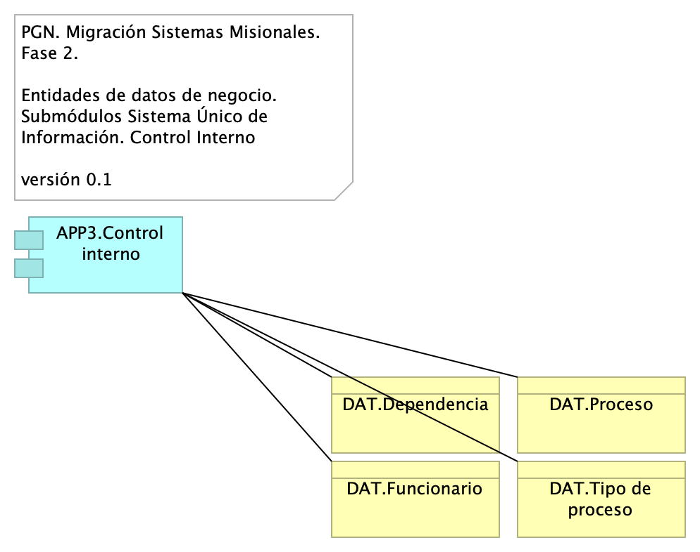

Imagen 3: Diagram: Migracion.2c. datos Control interno

Identificación de entidades de datos de negocio relacionadas al módulo de seguimiento del desempeño de la PGN del SUI, Control Interno.

Estas entidades de datos de negocio son los que llamamos los tipos de datos internos del SUI.

### Catálogo de Elementos

| Name | Type | Description | Properties |
| --- | --- | --- | --- |
| **APP3.Control interno** | application-component |  |  |
| **DAT.Dependencia** | business-object |  |  |
| **DAT.Funcionario** | business-object |  |  |
| **DAT.Proceso** | business-object |  |  |
| **DAT.Tipo de proceso** | business-object |  |  |

## Migracion.2d. datos SIRI

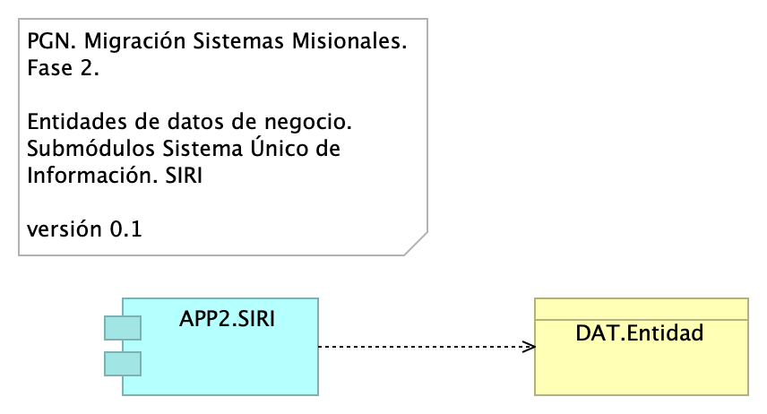

Imagen 4: Diagram: Migracion.2d. datos SIRI

Identificación de entidades de datos de negocio relacionadas al módulo del SUI, SIRI.

Estas entidades de datos de negocio son los que llamamos los tipos de datos internos del SUI.

### Catálogo de Elementos

| Name | Type | Description | Properties |
| --- | --- | --- | --- |
| **APP2.SIRI** | application-component |  |  |
| **DAT.Entidad** | business-object |  |  |

## Migracion.2b. datos SIM

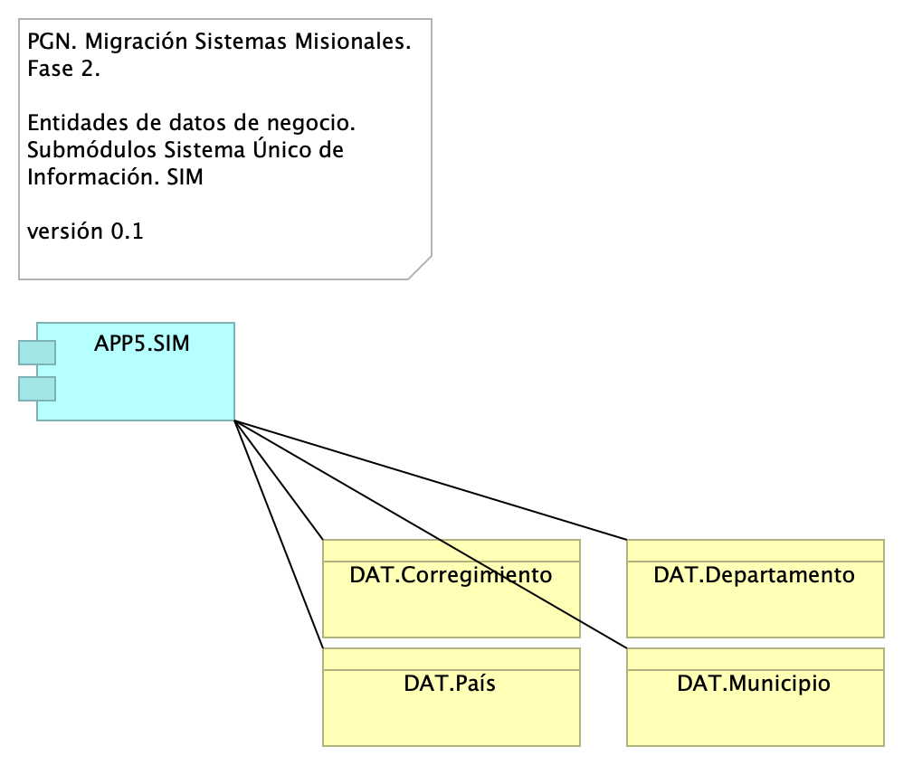

Imagen 5: Diagram: Migracion.2b. datos SIM

Identificación de entidades de datos de negocio relacionadas al módulo de SUI, SIM.

Estas entidades de datos de negocio son los que llamamos los tipos de datos internos del SUI.

### Catálogo de Elementos

| Name | Type | Description | Properties |
| --- | --- | --- | --- |
| **APP5.SIM** | application-component |  |  |
| **DAT.Corregimiento** | business-object |  |  |
| **DAT.Departamento** | business-object |  |  |
| **DAT.Municipio** | business-object |  |  |
| **DAT.País** | business-object |  |  |

Generated on: Wed Sep 13 2023 00:43:10 GMT-0500 (COT)